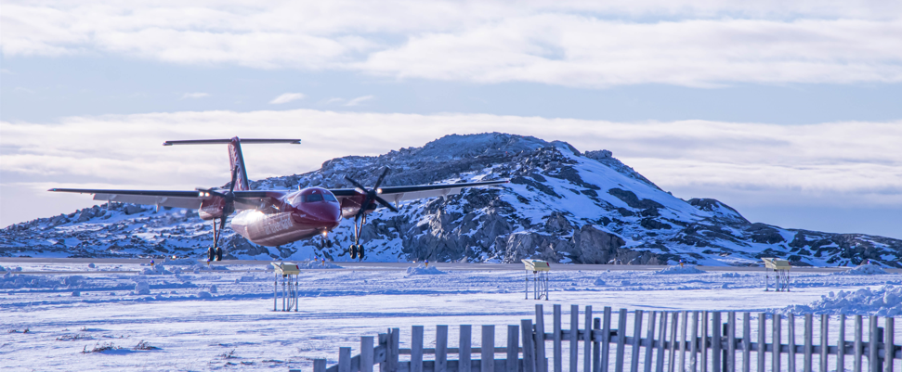

Partileder og erhvervspolitisk debat  Sulisitsisut - Grønlands Erhverv inviterer hermed til en politisk partileder- og erhvervsdebat i forbindelse med det forestående valg. Det foregår på Hotel Hans Egede den 7. marts 2025, kl. 13.30.  Vi opfordrer partiernes erhvervsordførere til at komme og deltage i en debat om den landsdækkende erhvervsudvikling og erhvervsuddannelses politikken. I sidstnævnte henseende skal der lægges særligt vægt på planerne for AMA-midlerne.  Efter denne debat inviteres partiformændene på scenen til en debat om, ”hvor skal Grønland hen de næste fire år” med forhåbentlig mange spørgsmål fra et engageret publikum.  Der er tolkebistand til rådighed.  Tid og sted:  Fredag den 7. marts 2025, kl. 13.00 – 17.30, på Hotel Hans Egede.  Tilmelding:  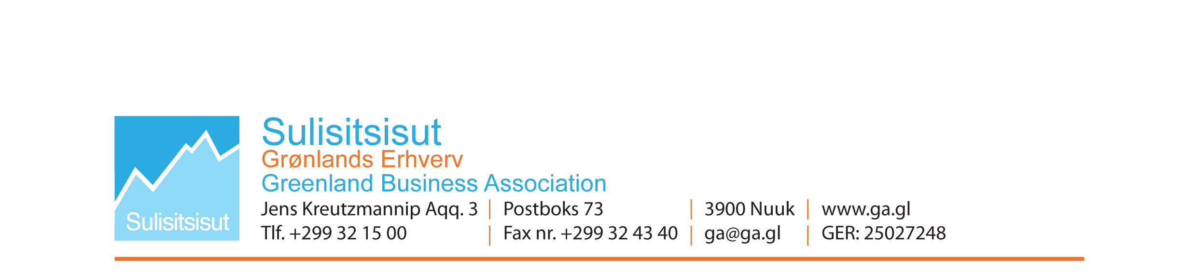  Tilmeld jer hos Sulisitsisut, lars@ga.gl eller ring til 566011, snarest muligt og senest den 5. marts 2025. Der er bestilt plads til 75 tilhørere, så ”først til mølle”.  Vi glæder os til en spændende debat eftermiddag. | Program  13.00 Ankomst, hilse på hinanden  13.30 – 15.00 Politisk debat med  erhvervsordførerne v/moderator  15.00 – 15.30 Pause/netværk  15.30 – 17.30 Partilederdebat v/moderator  17.30 Godt valg

